더마 코스메틱 브랜드 ‘ADESII’, 항산화 안티에이징 신제품 출시
(아데시)

ADESII 두 번째 신제품 ‘베리 펄 바쿠치올 네오 크림’...피부 롱제비티 실현
‘바쿠치올’, ‘엘더베리’, ‘NMN’ 결합한 트리플 안티에이징 솔루션 제안
제약 기술력 기반 프리미엄 더마 뷰티…미백·주름·리프팅 등 후속 라인업 공개 예정

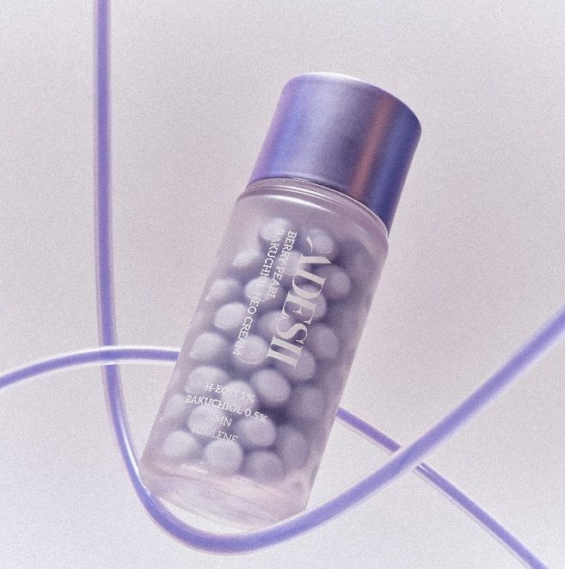
(2026년 8월 5일) 한미그룹 지주회사 한미사이언스가 더마 코스메틱 브랜드 ‘ADESII(아데시)’의 두 번째 신제품을 선보이며 라인업 확장에 나선다.

한미사이언스는 지난 3일 ADESII의 첫 제품 ‘블랙 펄 PDRN 네오 세럼’의 후속 라인업으로, 항산화를 기반으로 피부 노화 속도를 늦추고 건강한 피부 롱제비티를 실현하는 프리미엄 안티에이징 솔루션 ‘베리 펄 바쿠치올 네오 크림(Berry Pearl Bakuchiol Neo Cream)’을 출시했다고 5일 밝혔다.

이번에 선보인 ‘베리 펄 바쿠치올 네오 크림’은 ADESII만의 시그니처 '펄 제형(Pearl Formula)'이 적용된 제품으로, 유효성분을 안정적으로 담아 피부에 부드럽게 전달되도록 설계됐다.
<사진> ADESII의 항산화·안티에징 신제품 ‘베리 펄 바쿠치올 네오 크림’

주요 성분은 ADESII만의 독자 원료인 ‘H-EGTI’를 기반으로 한 ▲식물성 레티놀 성분 ‘바쿠치올’ ▲안토시아닌과 폴리페놀을 함유한 ‘엘더베리 추출물’ ▲피부 에너지 활성화에 도움을 주는 ‘NMN(Nicotinamide Mononucleotide)’이 결합됐다. 이를 통해 피부 자극은 줄이고, 효능은 끌어올린 차별화된 트리플 안티에이징 솔루션을 선사한다.

‘바쿠치올’은 레티놀과 유사한 효능을 제공하면서도 피부 자극에 대한 부담이 적어 낮에도 사용 가능한 차세대 레티놀 대체 성분으로 주목받고 있다. 콜라겐 생성과 턴오버 활성화를 도와 복합적인 노화 징후를 케어하며, 튼튼한 피부 장벽과 건강한 컨디션을 유지하는 데 효과적이다.

‘베리 펄 바쿠치올 네오 크림’은 인체적용시험을 통해 모공 축소 개선 효과와 모공 부위 화장 끼임 개선까지 확인됐으며, 피부 저자극 테스트와 민감성 피부 대상 테스트를 모두 통과해 예민한 피부에도 안심하고 사용할 수 있는 안정성까지 확보했다.

지난 5월 론칭한 ADESII는 독자적인 펄 제형 기술과 항산화 기반 안티에이징 솔루션을 통해 피부 롱제비티를 구현하는 프리미엄 더마 코스메틱 브랜드로, 반세기 이상 연구개발을 이어온 한미약품의 전문성과 과학 기술을 바탕으로 뷰티 시장 공략에 속도를 내고 있다. 이번 신제품은 ADESII 공식몰에서 구매할 수 있으며, 브랜드는 향후 유통 채널 다각화와 제품 라인업 확장을 통해 중장기 성장 동력을 확보해 나갈 계획이다.

아데시 브랜드 담당자는 “최근 글로벌 스킨케어 시장은 항산화 기반 안티에이징을 중심으로 성장세가 확대됨에 따라, 소비자들은 강한 자극보다 피부 컨디션까지 케어하는 저자극 고효능 안티에이징 제품을 선호하는 추세”라며 “‘베리 펄 바쿠치올 네오 크림’은 항산화와 저자극 안티에이징을 통한 이중 솔루션을 제공하는 만큼 차세대 안티에이징 케어의 새로운 기준으로 자리매김할 수 있도록 제품 개발에 최선을 다하겠다”고 말했다.

<끝>

■ 자료 문의: 남예주 차장 (02 410 9089)

